Dossier collaboration, interaction, formation, recherche d’information, veille pédagogique et scientifique

Capture d’écran du travail effectué sur Google plus en tant que « spherec »
- Partage de carte et de localisation pour échange « Voyageons ensemble »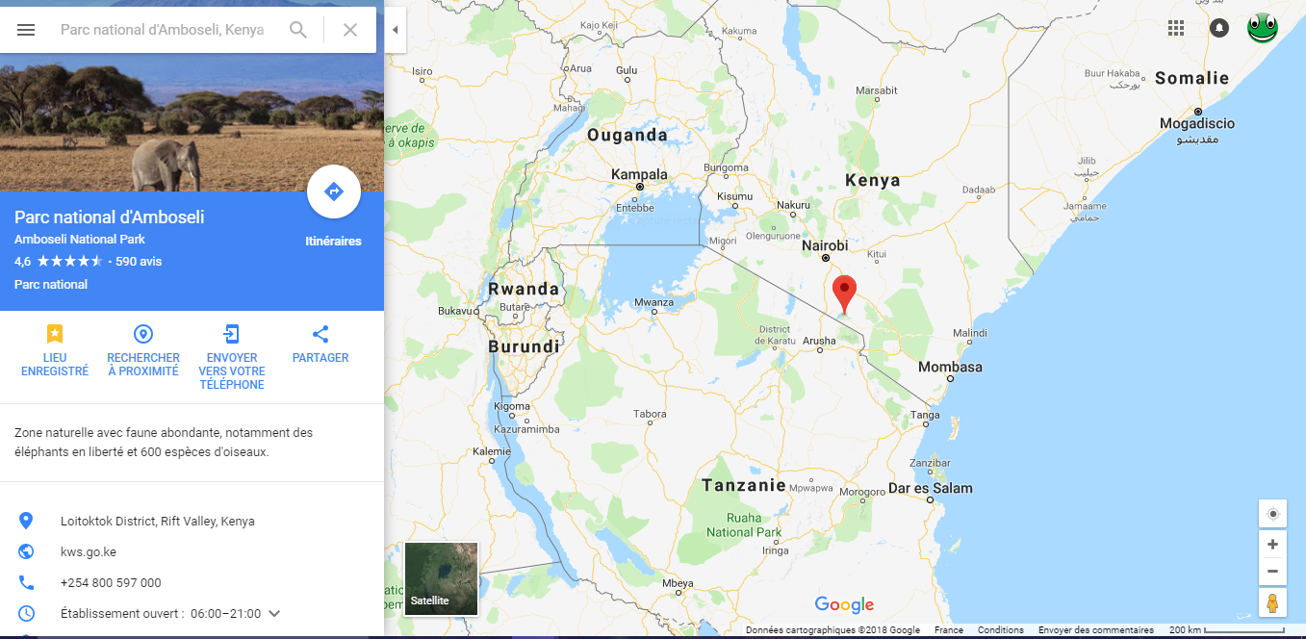
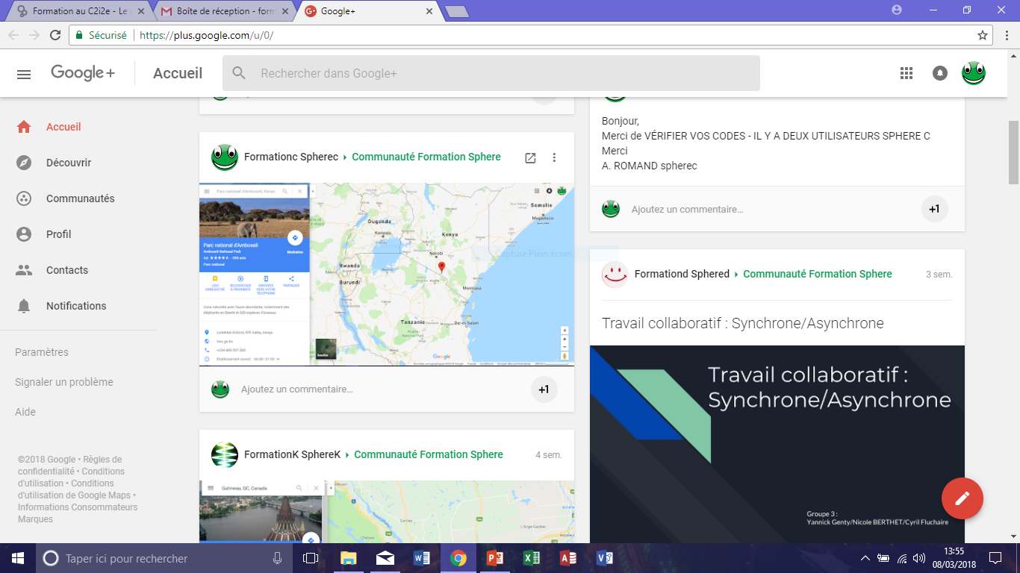
- Forum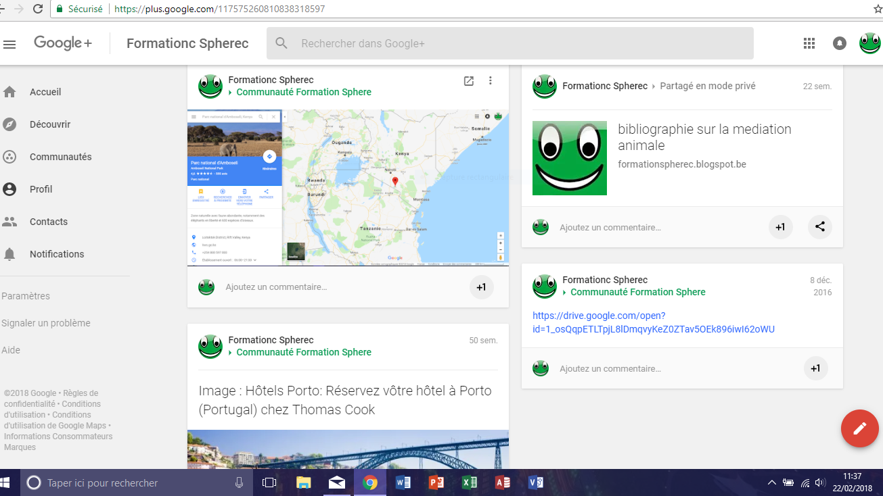
- Communauté en ligne et écriture collective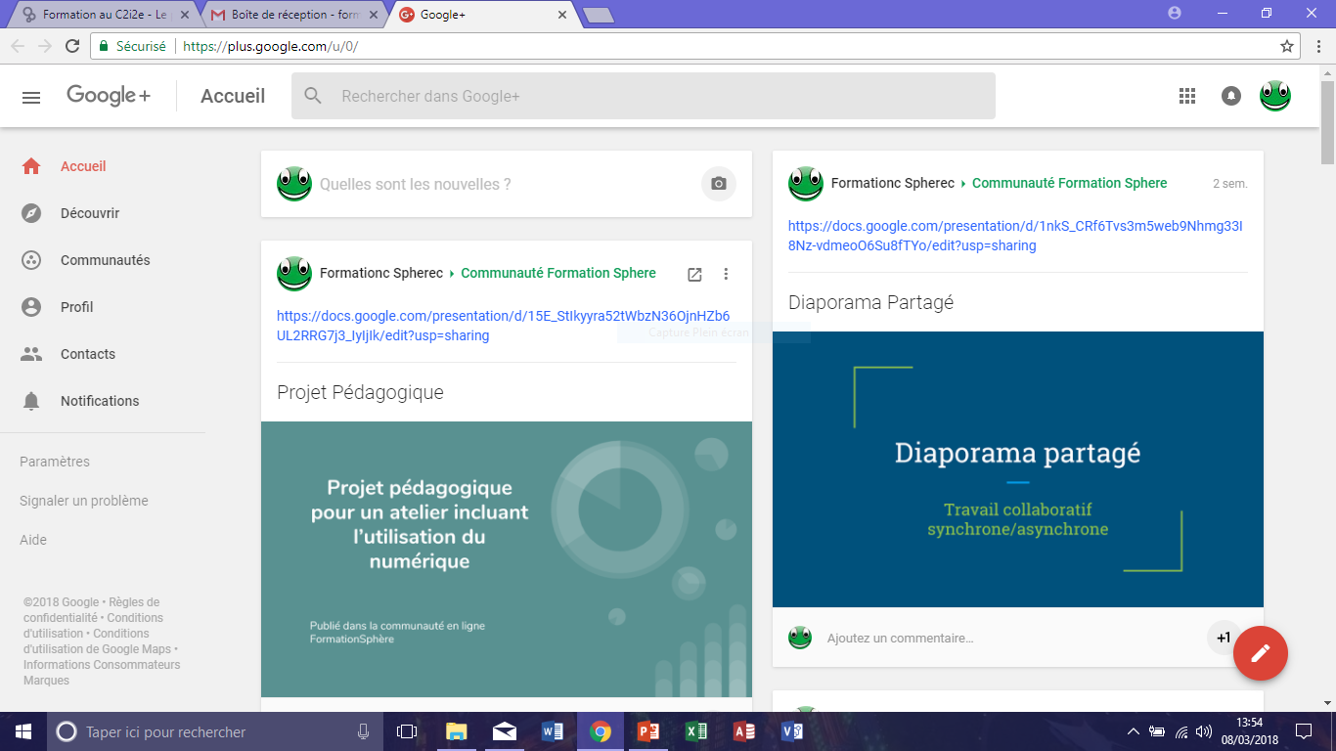
- Mail sur Google+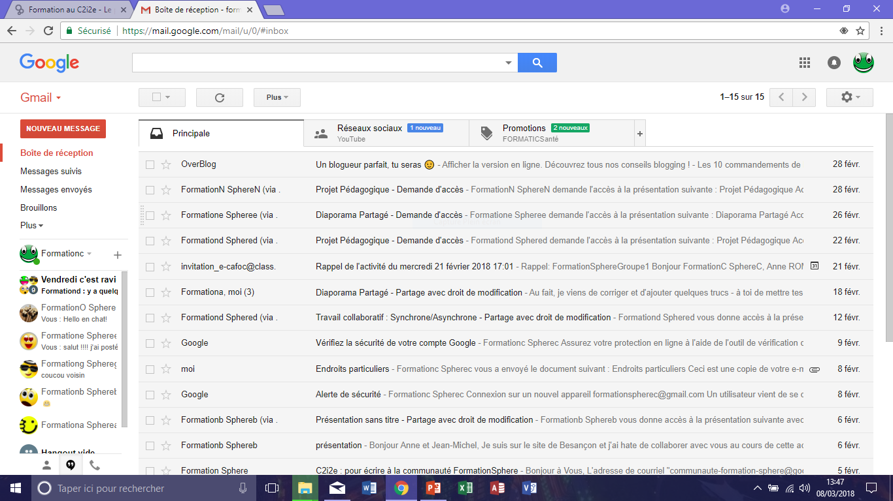
- My drive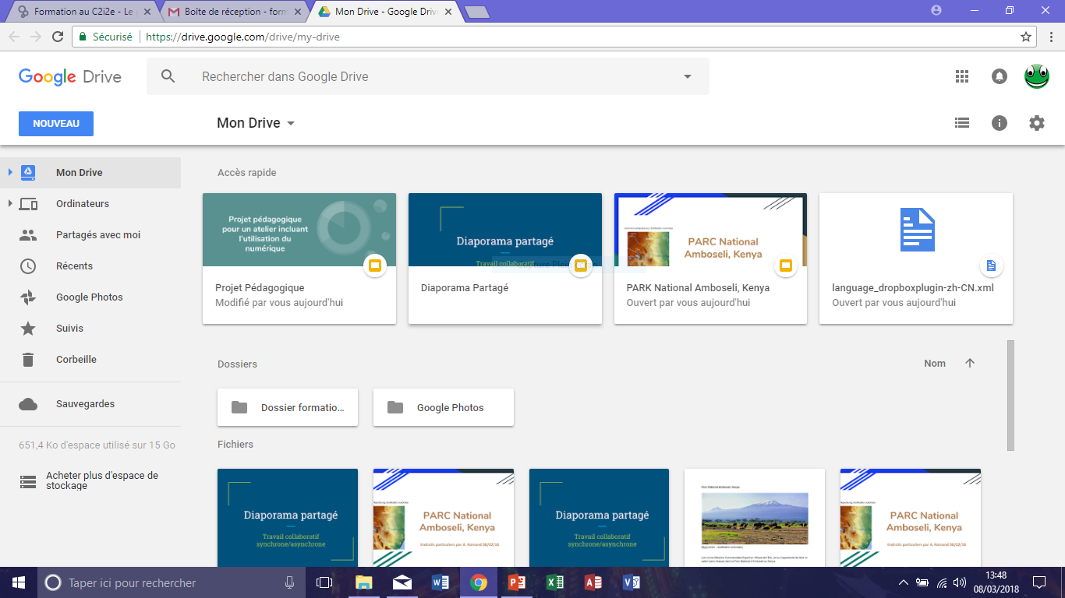
- Création de classe virtuelle Classilo